Cách sử dụng điện thoại bằng một tay trên Android 12 DP1
One-handed mode (Chế độ một tay) là một trong những tính năng mới trên Android 12, giúp co màn hình của điện thoại để bạn có thể dễ dàng sử dụng nó chỉ bằng một tay.
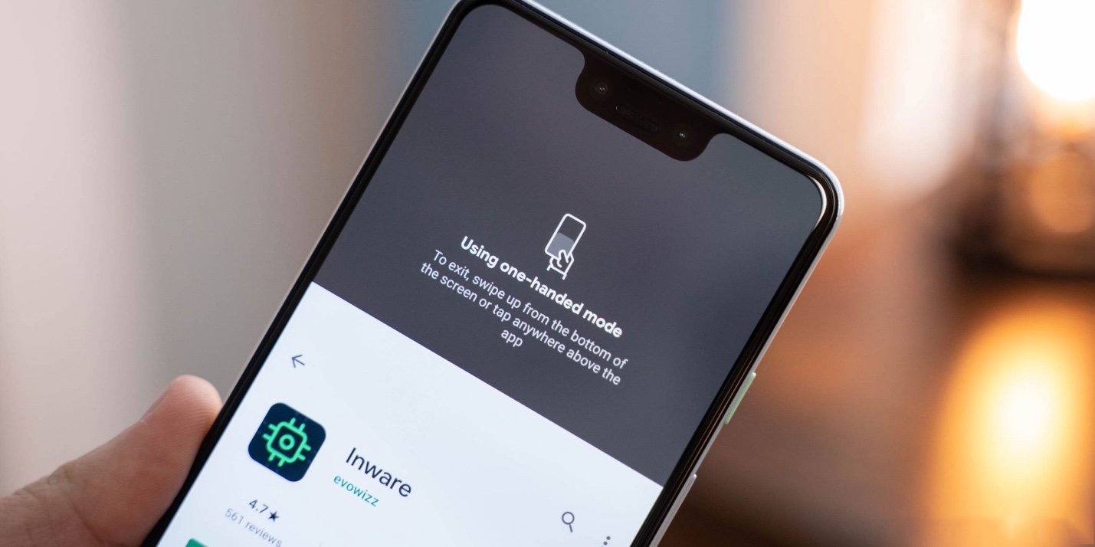
One-handed mode hữu dụng khi bạn sử dụng các thiết bị có màn hình lớn. Mỗi khi kích hoạt, Android sẽ co màn hình theo chiều dọc, mang những thành phần ở trên cùng của màn hình xuống gần ngón tay cái của bạn. Nhờ vậy, bạn có thể dễ dàng sử dụng thiết bị bằng một tay.
Tương tự như tính năng Reachability của iOS, bạn có thể kích hoạt One-handed mode bằng cách vuốt xuống dưới trên thanh điều hướng cử chỉ. Để thoát khỏi chế độ One-handed mode, bạn chỉ cần chạm tay vào phần trống ở phía trên của màn hình hoặc vuốt thanh điều hướng cử chỉ lên trên.
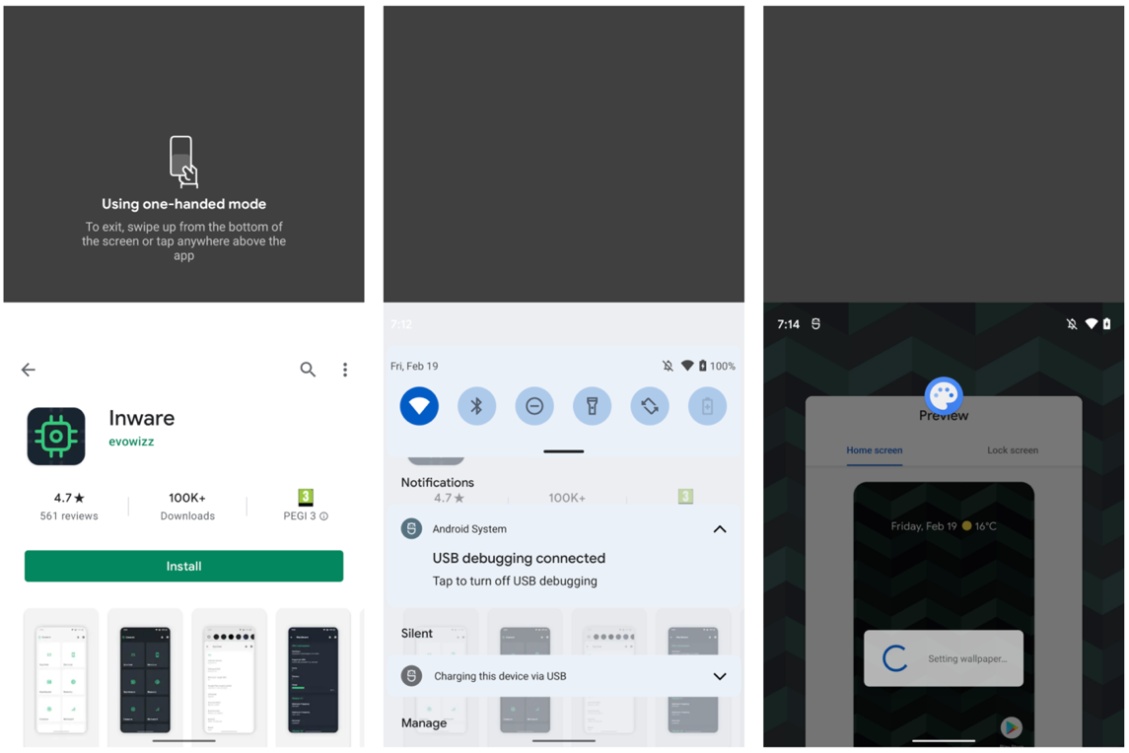
Sau khi kích hoạt chế độ một tay, bạn có thể sử dụng điện thoại như thông thường, chuyển giữa các ứng dụng trong khi màn hình vẫn ở trạng thái co. Ngoài ra, bạn có thể kích hoạt công tắc Exit when switching apps trong trình đơn One-handed mode để Android tự động thoát khỏi chế độ một tay khi bạn chuyển đổi ứng dụng. Mặc định, Android sẽ tự động thoát khỏi chế độ này nếu bạn không chạm vào điện thoại trong 8 giây.
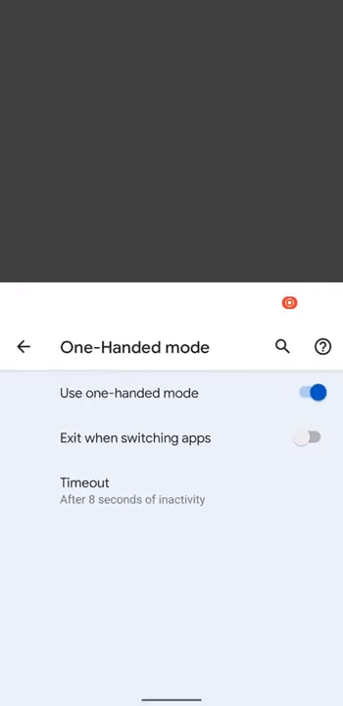
Tóm lại, One-handed mode là tính năng đơn giản và tiện dụng, nhưng rất hữu ích khi sử dụng những smartphone có màn hình lớn, nhất là những người có bàn tay nhỏ. Vì Android 12 đang ở giai đoạn phát triển, vẫn còn quá sớm để kết luận liệu tính năng này có được ra mắt khi Android 12 được phát hành chính thức hay không.
Ca Tiếu/Bành Lê
https://9to5google.com/2021/02/19/android-12-dp1-heres-a-look-at-one-handed-mode-in-action-video/

